

Pour méditer et prier à tout instant de ta vie

Seigneur, fais que je n’oublie pas que Tu me dis :
Tu n’as pas d’autres mains que mes mains pour faire le bien.
Tu n’as pas d’autres yeux que mes yeux pour regarder avec bienveillance.
Tu n’as pas d’autre bouche que ma bouche pour dire des paroles d’amitié.
Tu n’as pas d’autre cœur que mon cœur pour aimer avec tendresse.
Tu n’as pas d’autres oreilles que mes oreilles pour écouter les autres.
Tu n’as pas d’autre apôtre que moi
pour donner le Royaume de Dieu aux
hommes d’aujourd’hui.
Amen !

Seigneur Jésus, je ne te vois pas
Mais je sais que tu es tous les jours
avec moi.
Tu me montres le chemin
Je mets mes pas dans les tiens.
Merci pour ton Esprit qui me guide.
Amen


Ascension

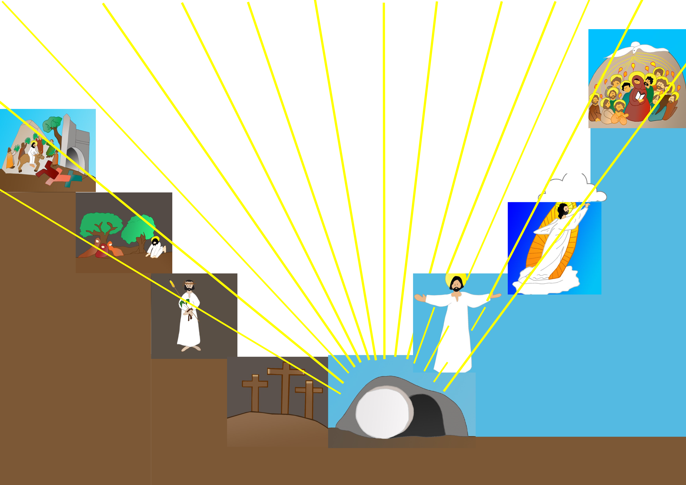

Tu peux entourer les mots et les relier aux images correspondantes :

Rameaux Jardin des oliviers Arrestation

Crucifixion Tombeau vide Résurrection

Ascension Pentecôte

Sais-tu raconter ce qui s’est passé ?



Sur le site Catéchèse Par la Parole, clique sur Ascension.
Tu peux jouer en ligne sur la page Spécial Jeunes
RECIT DE L’ASCENSION DE JESUS RACONTE AUX ENFANTS
(D’après Actes des Apôtres1, 1-11)

Pendant 40 jours après Pâques, Jésus s’est montré aux apôtres, ses amis, et il leur a longuement parlé du Royaume de Dieu. Au cours d’un repas qu’il partageait avec eux, il leur a ordonné de ne pas s’éloigner de Jérusalem, et d’y attendre ce que Dieu, son Père, avait promis : l’Esprit Saint. Il leur a expliqué que Jean-Baptiste avait baptisé avec de l’eau, mais que c’est dans l’Esprit Saint qu’ils seraient baptisés dans quelques jours.
Les apôtres lui ont demandé : « Seigneur, est-ce maintenant que tu vas rétablir le royaume d’Israël ? ». En effet, ils attendaient, comme de très nombreux juifs, qu’Israël soit libéré de l’occupation romaine et que revienne la royauté que le pays avait connue autrefois avec le roi David et ses descendants. Ils n’ont toujours pas compris que le Royaume de Dieu dont leur parlait Jésus n’est pas un royaume au sens politique !
Alors Jésus leur a répondu : « Vous n’avez pas à savoir ce que seul Dieu connaît et décide ! Mais vous allez recevoir une force, celle de l’Esprit Saint qui descendra sur vous. Vous serez alors mes témoins à Jérusalem, dans toute la Judée et la Samarie, et jusqu'aux extrémités de la terre. »
A ces mots, sous leurs regards, il s'est élevé, et une nuée l’a dérobé à leurs yeux.
Et comme ils restaient là, les yeux fixés au ciel pendant qu'il s'en allait, voici que deux hommes vêtus de blanc se sont placés à leurs côtés et ils leur ont dit :
« Hommes de Galilée, pourquoi restez-vous ainsi à regarder le ciel ? Jésus, qui vous a été enlevé, reviendra de la même manière dont vous l'avez vu s'en aller vers le ciel. »

Suite à tes découvertes, entoure de la même couleur les mots qui ont un rapport entre eux.

DESCENTE MONTEE

PENTECOTE
ESPRIT

PASSAGE

ABANDON
DE LA MORT A LA VIE

RECEVOIR
ASCENSION

MORT CIEL

Ecris une découverte que tu as faite

